**Regionale Fortbildung**

**„Kirchenraumpädagogik konkret – ein Kinderkirchenführer aus dem RU der Jahrgangsstufe 5 für St. Pius in Aschaffenburg“**

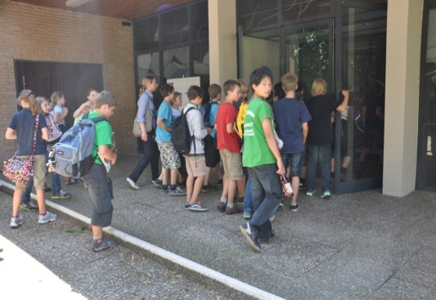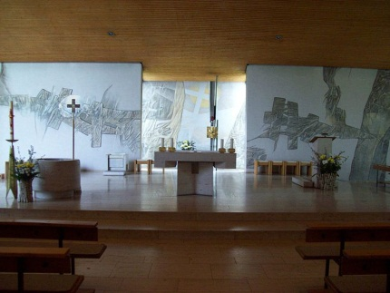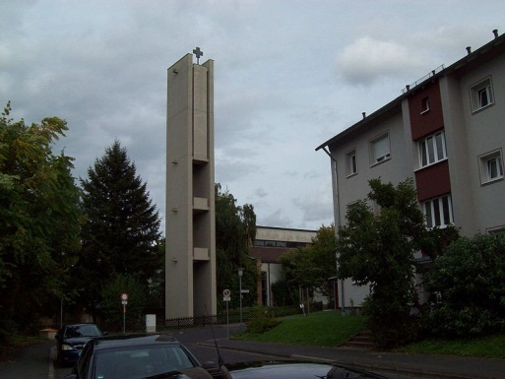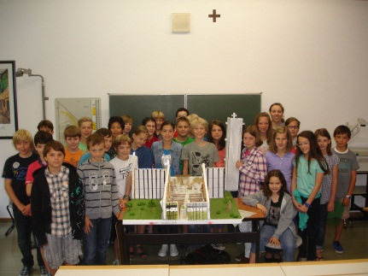

**in Aschaffenburg,**

**am 10.10.2012**

**Handout**

**Katharina Herold**

1. **Theorie der Kirchenraumpädagogik mit konkreten Beispielen aus der Unterrichtspraxis**

**Hintergründe der Kirchenraumpädagogik** (nach Mendl: 91f., Goecke-Seischab/

Ohlemacher: 119 f.)

* rückläufiges Interesse an Kirche und Religion
* Kirche ist kein vertrauter Raum mehr
* kein Ort des Glückempfindens
* Bedeutung einzelner Gegenstände sind unbekannt
* Verhaltenskodices sind unbekannt
* Kirche zunehmend als Touristikeinrichtung/musealer Raum und weniger als Kultraum
* Kirche ist ein fremder Raum

**Definition:**

„Kirchenpädagogik meint […] im weitesten Sinne eine Einführung in christliche Religion anhand der sinnlich wahrnehmbaren Kirchengebäude, sowie im Blick auf religiöse Erfahrungen schlechthin“ (Grünewald: 48)

**Leistungen** (nach Goecke-Seischab/Ohlemacher: 119 f.)

* Kennenlernen der wichtigsten Ausstattungselemente und ihrer Funktion
* Vermittlung von Kirchen- und Frömmigkeitsgeschichte
* Erinnerung an das sozialpolitische Umfeld
* Bewunderung der Architektur/des Baustils
* Kennenlernen bildlicher Darstellungen aus dem AT/NT
* Erfahrung des Kirchenraumes als Ort der Stille
* Erfahrung von Glaube und Religion

**Ziele** (nach Rupp:18)

* **Alphabetisierung**: Vermittlung der Kultur des Christentums
* **Er-Innerung**: persönliche Erfahrung mit dem Glauben machen und sich diesen aneignen
* **Beheimatung**: mit dem Raum vertraut werden und Interesse wecken

**Aber**: Die Sinnhaftigkeit religiöser Räume in ihrer Ganzheit kann nur durch die Teilnahme an liturgischen Vollzügen wahrgenommen werden.

(nach Goecke-Seischab/Ohlemacher: 119 f.)

**Kirchenraumpädagogik und Schule**

Schule in die Kirche verlagern?

* Vorsicht! Dies würde zu einer Überforderung des Religionsunterrichts führen; dieser kann die fehlende Beheimatung von Kindesbeinen an nicht kompensieren.

Schule meint die Reflexion von bereits vorhandenen Erfahrungen und nicht etwa nur von eigenen! (nach Mendl: 93)

d.h. **Kirchenraumpädagogik findet in der Schule und in der Kirche statt!**

**Grundkonzept zur Kirchenraumerkundung nach Mendl**: **5 Phasen**

1. **Vorbereitung und Grundlegung**

* **Annäherung an die besondere Atmosphäre des Kirchenraumes und entsprechende Haltungen in diesem**

Ausgang von der Frage: Was ist mir persönlich heilig? Wie gehe ich damit um? Welches Verhalten erwarte ich von anderen gegenüber dieser Sache?

Später: Übertragung eigener biographischer Erfahrungen auf den sakralen Bereich

Welche Erfahrungen und Begegnungen habe ich selbst schon in der Kirche/mit der Kirche gemacht?

* **Aufbau kognitiver Strukturen**

(z.B. Organisationsstruktur der Kirche, Geschichte des Kirchengebäudes, Kirchenbaustile, Ausstattungselemente und deren Funktion)

**2**. **Begegnung mit dem Kirchenraum mit „atmosphärischer Eröffnung“**

* **Annäherung von außen** (den Kirchturm entdecken, vor der Kirche: Suche nach ersten Informationen über die Kirche, Überblick über die dazugehörigen Gebäude)
* **Schwellenritual** (Riten und Symbolhandlungen: Bekreuzigen mit Weihwasser am Eingang, gemeinsames Lied)

1. **Erkundung des Kirchenraumes**

Grundschema:

1. gemeinsamer Einstieg (siehe auch 2., Erkundung der Form der Kirche, Ausmessen der Kirche mit einem Gasballon, Ausrichtung der Kirche, Grundriss mit Ausstattungselementen)
2. individuelle Erkundung (Erkundungsbogen)
3. gemeinsamer Abschluss (Lied)

Arbeitsalternativen:

* gemeinsame, individuelle, partnerorientierte Erkundung
* sachbezogene und personenbezogene Aufgaben (Gegenstände erkunden, Lieblingsplatz)
* meditativ-spirituelle und darstellend-kommunikative Schwerpunkte (z.B. Dialog mit Heiligendarstellungen/-figuren, Formulierung von Gebeten, Kanzellesen/ -predigt)

Besprechung, Auswertung und Fortführung

* Bündelung von Eindrücken, Fragen und Ergebnissen
* Fragen an einen Verantwortlichen der Pfarrei
* Ggf. Besichtigung weiterer Orte (z.B. Krypta, Glockenturm, Gemeinderäume)

1. **Spiritueller Ausklang**

sich im Raum wahrnehmen (Lieder, Texte, Fürbitten, Segnung, Lichtertanz)

1. **Nach- und Weiterarbeit (vor der Kirche, im Gemeindezentrum, im Klassen-zimmer)**

* Auswertung des Projekts (kognitiv und affektiv)
* Kreative Umsetzung und Vertiefung (Kirchenführer, Skizzierung einer eigenen Kirche, Bau der Kirche als Modell)
* Evtl. Ergebnispräsentation (Expertengruppen, Präsentation in der Gemeinde)

**Methodisch-didaktische Überlegungen und Hinweise**

* „inszenierte persönliche Begegnung“ (Rupp: 17)
* Ineinander dreier Ansätze:
  + Kirchenerkundung
  + Geistliche Führung
  + Ganzheitliche Kirchenerschließung
* Lernen an einem originalen Ort

**Verschiedene didaktische Prinzipien** (nach Rupp, 229-235)

1. **„das tun, was dorthin gehört“**

aktives Bekreuzigen mit Wasser 🡪 Eintritt in die Kirche, Erinnerung an die Taufe;

Singen eines Liedes mit Orgelbegleitung 🡪 Feierlichkeit der Orgel wird deutlich

1. **„von außen nach innen“**

🡪respektvolle, verlangsamte Annäherung: Turm erblicken, Baujahr an der Kirchtüre, Überblick über den Kirchenraum, Betrachtung einzelner Gegenstände

1. **Performatives Lernen**:

genaues Hinsehen, Altarwand auch betasten (1), Luftzug an der Orgel spüren, Orgel erklingen lassen

**Kopf**: kognitive Erkundung

**Herz**: Ermunterung zum Gebet (14), Gedenken an einen Verstorbenen (8) Lieblingsplatz suchen (14)

**Hand**: Gegenstände künstlerisch ergänzen (11), ein Modell bauen

1. **„Aneignung statt Vermittlung“**

Stationenarbeit: selbst sehen, suchen, erkunden, Raum für persönliche Eindrücke (Aufgabe 1, 2, 14), aber auch Deutungen mitgeben (1,7)

1. **Verlangsamung**

Erarbeitung in Einzelarbeit

1. **wahrnehmen – deuten – darstellen**

wahrnehmen: eigene Empfindungen, Suchen nach Verborgenem, Hintersinnigem und Widersprüchlichem.

deuten: historisch (Gebäude, Heilige), symbolisch (Ausstattungselemente und ihre Funktion), ethisch (Sozialformen), spirituell (Lieder, Gebet, Gottesdienst)

darstellen: Kinderkirchenführer, Präsentation des Wissens ggü. der Gemeinde

**Methodik** (nach Rupp: 271-279)

1. **erspüren und erfahren**:

Raum vermessen, mit allen Sinnen erfahren, Unterschied früher – heute (4), Erkundung der Orgel, Neugier wecken, Fragen an den Experten formulieren

1. **kreativ sein**

(Sherlock Holmes (11), Gemeindeleben-Spuren suchen (12), Figuren nachbilden 🡪 Projekt

1. **bewegen und körperlich erleben**

Weihwasser nehmen, zum Altar schreiten, nach Geheimem suchen (9)

**Unterschiedliche Auslegungsansätze** (nach Rupp: 17)

* stadtgeschichtlich
* kunstgeschichtlich
* semiotisch
* liturgisch
* verkündigend
* biografisch
* frömmigkeitsgeschichtlich
* phänomenologisch
* mystagogisch

**Lehrerkompetenzen:** (nach Mendl, 101f.)

* Vertrautheit mit dem Kirchenraum und der Kirche vor Ort
* „Ambiguitätstoleranz und realistische Zieloptionen“ (Mendl, 101)

**Lehrplanbezug: 5. Jahrgangsstufe**

**Sequenz K 5.5 „Unsere Kirchen: „Ortszeichen“ weltweiten christlichen Glaubens“**

* vertraut machen der SchülerInnen mit dem Kirchenraum
* Ausstattungselemente von Kirchen kennenlernen
* Sensibilität für die „heilige“ Atmosphäre in einem Gotteshaus
* angemessenes Verhalten in Kirchen
* Kennenlernen der Ausstattungs- und Funktionselemente katholischer Kirchen
* Erfahrung des Gemeindelebens vor Ort und Teilnahme am Gottesdienst

**Pädagogische Akzente**

* Stärkung von Wissbegierde, Freude am Entdecken, hoher Motivation und Leistungsbereitschaft
* Kennenlernen verschiedener Hilfsmittel
* außerdem: Befriedigung des Bewegungsdrangs
* Kirchenraumpädagogik erfüllt alle diese Ansprüche!

**Unterrichtspraxis: Die Sequenz in der Schule**

|  |  |
| --- | --- |
| **Datum** | **Stundeninhalt** |
| 11.05.2012 | Überall gibt es Kirchen auf der Welt  Organisationsstruktur der Kirche: Pfarreien, Dekanate, Bistümer in und um Aschaffenburg |
| 15.05.2012 | Zweideutigkeit des Begriffs „Kirche“: Gebäude und christliche Gemeinschaft  Klärung des Begriffs „katholisch“  Der Petersdom: Zentrum der Weltkirche |
| 18.05.2012 | Wie kommt die Kirche zu ihrem Namen?  Patron, Patrozinium, Kirchweihfest |
| 22.05.2012 | Wie kam es zum Gebäude der Kirche? „Eine Zeitreise von Bet-El über Jerusalem nach Rom“ |
| 25.05.2012 |
| 12.06.2012 | Kleine Baustilkunde anhand verschiedener Kirchen in und um Aschaffenburg |
| 15.06.2012 | Kirche als heiliger Raum -  Haltungen in der Kirche und mögliche Erfahrungen |
| 19.06.2012 | Der Kircheninnenraum: verschiedene Ausstattungselemente und ihre Funktion |
| 22.06.2012 | Kirchenraumerkundung in St. Pius Aschaffenburg (2 Stunden) |
| 26.06.2012 | Auswertung und Verbesserung der Ergebnisse, evtl. Ergänzungen |
| 29.06.2012 | Der Kreuzweg in St. Pius |
| 03.07.2012 | Expertengruppen für die verschiedenen Ausstattungselemente – SchülerInnen machen sich erste Notizen |
| 06.07.2012 | Die Orgel in St. Pius – Treffen mit dem Organisten  Expertenrunde unter SchülerInnen |
| 10.07.2012 | Treffen mit dem Pfarrer – Klärung offener Fragen |
| 13.07.2012  (2 Stunden, statt 20.07.2012 | Fertigstellung der Texte für den Kinderkirchenführer |
| 17.07.2012 | Zeichnen einer Leitfigur für den Kinderkirchenführer – Wettbewerb |
| Sonntag, 22.07.2012 | Besuch des Gottesdienstes in St. Pius mit anschließender Expertenrunde für die Gemeindemitglieder |
| 24.07.2012 | Grundwissenssicherung |
| 26. + 27.07.2012 | Projekttage: Bau eines Modells von St. Pius |

1. **Die Entstehung des Kinderkirchenführers**

* Vorarbeit durch die Lehrkraft: Zusammenfassen einiger Informationen über die Kirche und ihre Innenausstattung
* Aufgabe der Kinder: Bearbeitung und Gestaltung der Texte

**Form des Kinderkirchenführers:**

* Fakten und Informationen
* Funktion und Hintergründe der einzelnen Ausstattungselemente
* Erkundungsaufgaben, welche die Kinder persönlich ansprechen (im Sinne der Kirchenraumpädagogik)
* Figur, die durch den Kinderkirchenführer führt
* Rätsel
* Kirchenplan

**Projekttage: Bau eines Modells der Kirche St. Pius**

* Zusammenstellen möglicher Materialien mit der Kunstlehrerin (fächerübergreifend) (u.a. Modelliermasse für die Figuren, Bambusstäbchen und Trinkhalme für die Orgelpfeifen, Pappe für die Bänke und Beichtstühle, Styropor für den Baukomplex)
* Berechnung eines Maßstabs (Gebäude: 1:36, Innenausstattung: 1:24)

**Nutzen**

* Erfahrung der Anstrengung, die ein solcher Bau kostet, sowie Stolz über das Ergebnis
* künstlerische Aktivität
* Vertiefung in Details
* genaues Hinsehen
* Teamfähigkeit durch Teamarbeit

**Quellen:**

Mendl, H., Religion erleben. Ein Arbeitsbuch für den Religionsunterricht. 20 Praxisfelder, München 2008.

Klie, T., Der Religion Raum geben. Kirchenpädagogik und religiöses Leben, Münster 2003.

Degen, R. Hansen I. (Hgg.), Lernort Kirchenraum. Erfahrungen – Einsichten – Anregungen, Münster u.a. 1998.

Goecke-Seischab, M. L., Ohlemacher, J., Kirchen erkunden Kirchen erschließen. Ein Handbuch mit über 300 Sachzeichnungen und Übersichtstafeln, sowie einer Einführung in die Kirchenpädagogik.

Rupp, H., Handbuch der Kirchenpädagogik. Kirchenräume wahrnehmen, deuten und erschließen, Stuttgart 22008.